基隆市中正國小資訊教育宣導（照片篇）
單元  名稱 | 參加｢2012國際小學生電腦創意寫作比賽｣
教  學  活  動 | 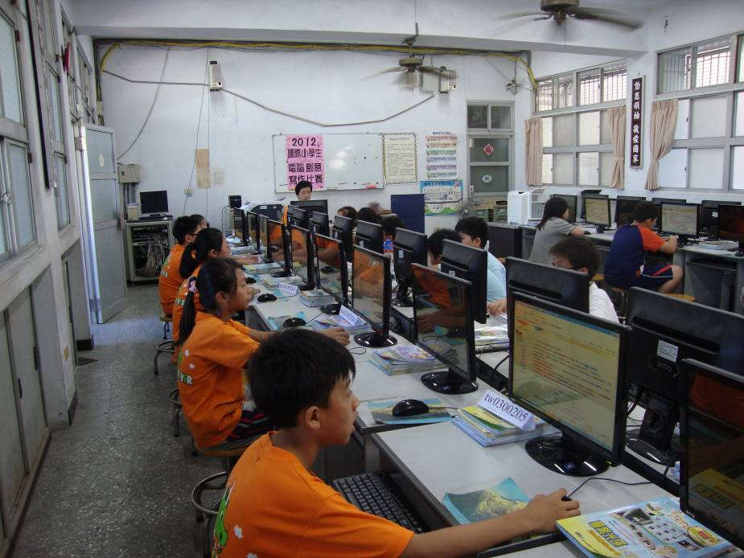
教  學  活  動 | 參加｢2012國際小學生電腦創意寫作比賽｣
教  學  活  動 | 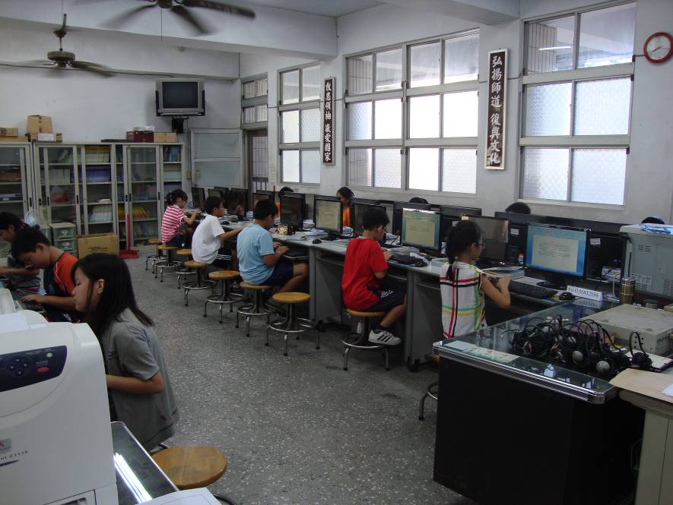
教  學  活  動 | 參加｢2012國際小學生電腦創意寫作比賽｣

